# Homework6报告

## 单摆的模拟

采用了Euler、MidPoint和Trapezoid三种不同的ODE积分方法，将角度和角速度视为变量，代码如下

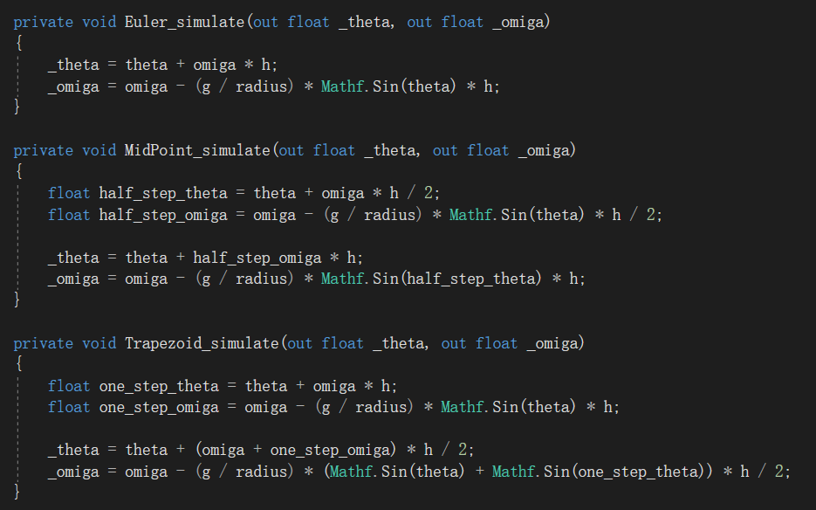

其中_theta和_omiga是更新后的角度和角速度，theta和omiga是当前的角度和角速度，h为步长，g为重力加速度，radius为摆长。

具体实现效果可以在游戏中看到。最后绘制出的角度-时间和能量-时间图如下：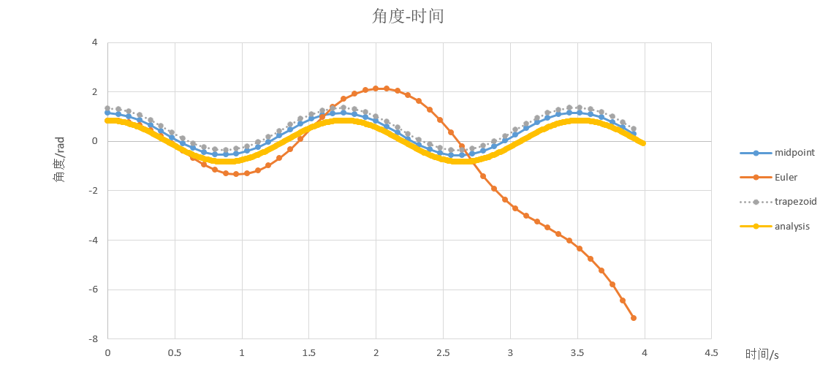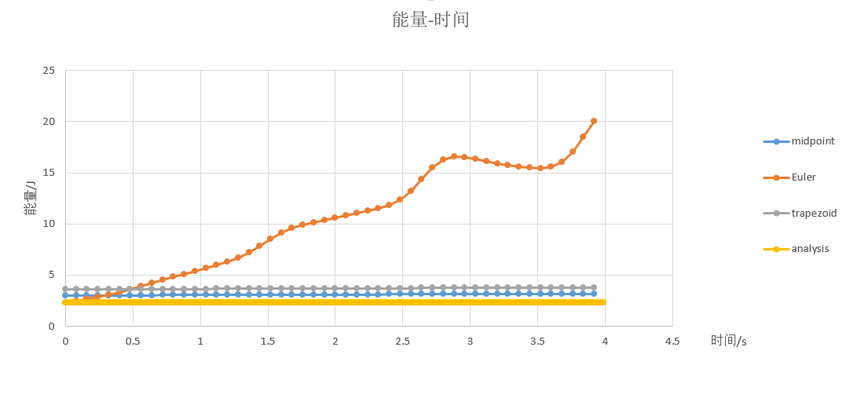

（注：为了区分不同的曲线，在角度-时间图中，midpoint的每个角度值在真实值上加上了0.3，trapezoid加上了0.5；在能量-时间图中，midpoint的每个能量值在真实值上加上了0.7，trapezoid加上了1.3）

图中的解析解取的是步长为0.01的midpoint模拟，其他模拟的步长为0.08。

从图中可以明显看到：midpoint和trapezoid的积分结果比较稳定，相差不大；而普通欧拉积分随着时间的增大，数据呈现爆炸趋势（具体表现为单摆越摆越高）。

## 基于verlet的头发仿真

参考链接<http://miloyip.com/2011/alice-hair/>

具体实现过程为：

1. 发束的生成

通过mesh获取球体对象的网格顶点坐标作为发束的根节点，然后自定义头发的生成范围（根据所在点法向量与设置的范围比较，限制头发生成的区域）

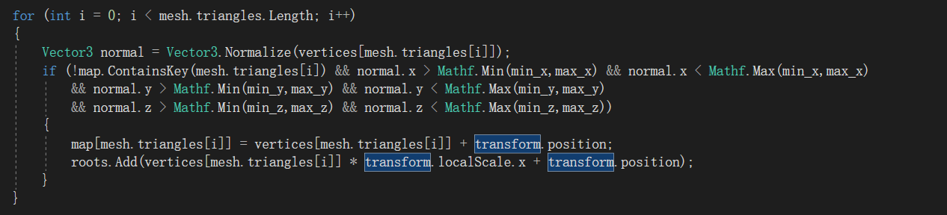

同时注意到，如果仅仅是将网格顶点作为根节点，那么生成的头发会非常稀疏（我的实现中作为头部的球体网格数只有50多个），所以需要在每个网格内部进行插值，插值的方法是随机生成三个权重系数a、b、c（满足a+b+c=1），然后每个三角形网格的三个顶点乘以相应的权重系数就得到了位于该网格内部的一个新顶点。

接下来是从根节点生成其他的节点，我采取的方法是简单地沿着根节点的法向量（根节点坐标减去球心坐标）不断加上一个偏移来生成其他节点。

有了发束上的节点坐标，最后是绘制出通过这些节点的头发曲线。我采取的是贝塞尔曲线。为了绘制一条通过给定点的光滑贝塞尔曲线，我参考了链接<https://www.iteye.com/blog/liyiwen-705489>，具体方法如下：

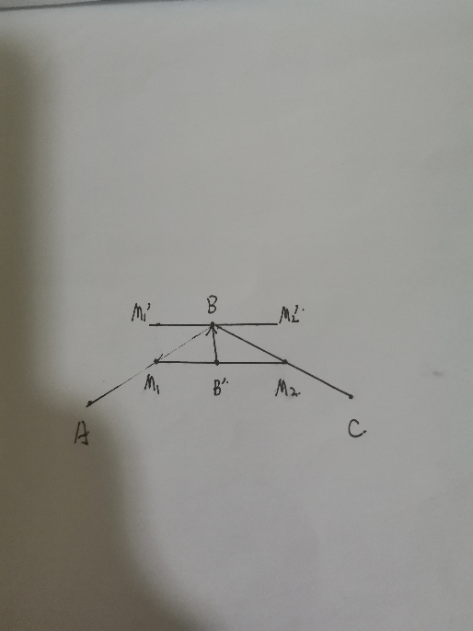

假设有三个点A、B、C，取AB中点M1,CB中点M2，在M1和M2线段上取点B’，使其满足|M1B’| / |M2B’| = |AB| / |CB|，然后将线段M1M2沿向量B’B方向平移，使得B和B’点重合，最后得到的M1’和M2’就可以作为控制顶点。对其他顶点可以通过同样的方法得到相应的控制顶点，当然因为头发不是闭合的曲线，所以去除起点和终点生成的控制顶点，将起点和终点直接作为控制顶点进行绘制。最后的绘制过程是每四个相邻接点生成一条三阶贝塞尔曲线（原顶点1、控制点1、控制点2、原顶点2，对于起点和终点，控制点只有一个）。

1. 模拟头发飘动的物理效果

头发的物理效果主要有四个部分：

1. Verlet积分：直接运用积分公式

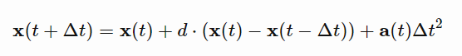

其中加速度由发束顶点所受合外力除以其质量得到，合外力包括重力和用户自定义的外力（在游戏中是风车的风力）。

1. 弹簧模拟：发束上两个相邻节点设置一根虚拟弹簧，通过如下公式模拟弹簧的弹性

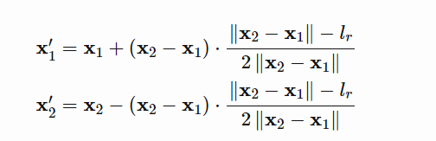

其中lr为相邻节点的止动长度，在生成顶点时进行设置。

1. 碰撞检测：碰撞检测采用了PPT中提到的珠子模型，把每个节点

想象成具有一定碰撞半径的球体（根节点碰撞半径为0），离根节点越远，碰撞半径越大。然后在松弛法求解约束的过程中，检测当前节点与头部球心的距离是否小于头部半径和当前节点碰撞半径之和，如果小于就将当前节点限制在离头部球心最近的球面上。

1. 长度约束：在模拟过程中，如果不限制相邻节点之间的最大距离

那么当顶点受到的外力过大时，头发会无限地伸长，因此我在实现中采用如下方式来限制相邻发束节点的最大距离

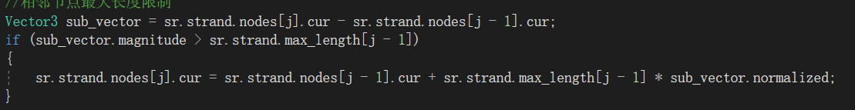

其中max_length存储的是相邻节点允许的最大距离，如果当前节点与上一个节点的距离超过了最大距离，那么就将其位置调整为 上一个节点的位置 + 位置差向量 * 允许的最大距离。

最终头发的实现效果可以在游戏中看到。

## 操作指南

其他功能与之前一致，新增以下功能：

1. 在模型背包中（按B键弹出）新增单摆模型（最后一格），可以像之前一样在场

景中进行放置。当准信对准单摆时，点击鼠标左键可以弹出单摆属性的设置窗口，可以设置单摆模拟方法、重力加速度和积分步长；点击鼠标滚轮可以销毁单摆。

1. 游戏中可以通过V键进行第一人称和第三人称视角的切换，在第三人称下可以

看到头发的模拟效果。

1. 按Q键可以弹出头发属性的设置窗口，可以设置头发的长度、数目和质量。
2. 场景中添加了一个风车模型，同时建立了一个简单的风场，越靠近风车，头发受到的风力越大（此时调整头发质量可以看到头发被吹起的幅度发生变化）。
3. 左上角会显示实时帧率。